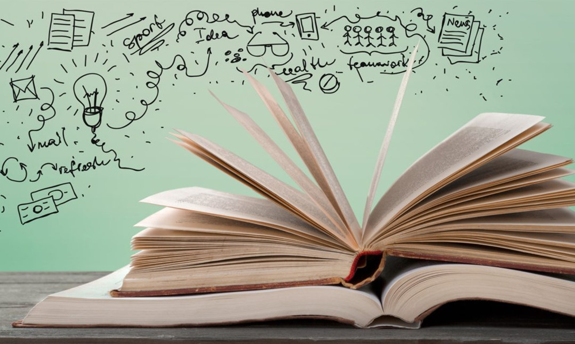
VI Semana do Livro e da Biblioteca
Equipe organizadora:
Marcilene Maria Enes Appugliese, Nanci Fernande de Souza, Sarah Marley , Rayanne Rayssa Gonçalves, Manoella Correia, Amanda Emerich, Stephanie Ribeiro
Período : 22 de outubro a 25 de outubro de 2018

Programação
Dia 22 de outubro
Abertura da Semana do Livro e da Biblioteca
- Atividades direcionadas e brincadeiras
- Café Literário com apresentação de Poesia
Horário: 9:30
Local: Biblioteca

Dia 23 de outubro
*Disponibilização de vídeos envolvendo temática de: incitação ao ódio
*Debate
Horário: 15:30
Local: Biblioteca

Dia 24 de outubro
Participação na Semana de Ciência e Tecnologia
- Apresentação de vídeos com crianças e seu envolvimento com a leitura
- Descrição da importância da Linguagem oral para a formação leitora do cidadão
- Apresentação de contos por Nalva Leal do Grupo de contadores de histórias do Município de Cubatão
- Linguagem oral: a contação de estórias
Horário: 10h às 12h
Sala: 102
*Treinamento no Pergamum
Horário: 13h às 14h
Sala: 111
*Apresentação de contação de estórias e música com Professor César Rodrigues
A leitura: educando para as diferenças
Horário: 14h às 15:30
Sala: 102

Dia 25 de outubro

*Apresentação de sínteses de livros de autores nacionais pedidos no enem ou vestibulares

Horários: 9:30 e 15:30
Local : Biblioteca

*Oficina de xadrez: princípios básicos
Horário: 15:30
Local: Biblioteca

*Sorteio de livros do Enem e vestibulares
*Sorteio de livros das áreas dos cursos superiores
Horário: 9:30, 15:30 e 18h
Local: Biblioteca

*Sarau com Poesia e Música
Horário: 18:30h às 19:30h
Local: Em frente ao Diretório Acadêmico

